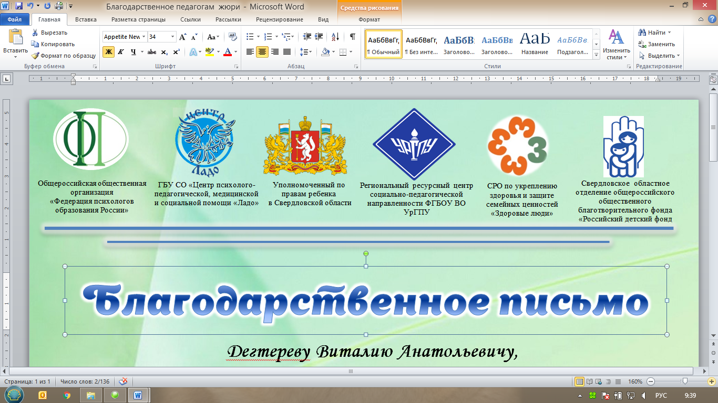
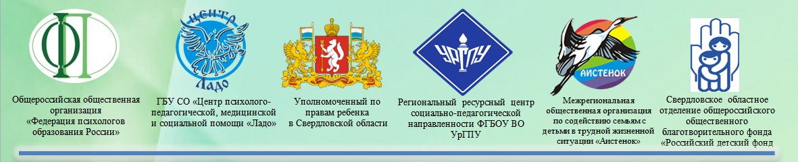

Информационное письмо
Письмо от 25.02.2022 № 1-1/11

Уважаемые коллеги и родители!
Общероссийская общественная организация «Федерация психологов образования России» совместно с Региональным отделением Общероссийской общественной организации «Федерация психологов образования России» по Свердловской области при участии государственного бюджетного учреждения Свердловской области «Центр психолого-педагогической медицинской и социальной помощи «Ладо» министерства образования и молодежной политики Свердловской области проводят VIII Всероссийский фестиваль творчества с международным участием для детей с ограниченными возможностями здоровья «Наши дети!».
Положение фестиваля прилагается.
Страничка Фестиваля - http://festival-nashi-deti.tilda.ws/.
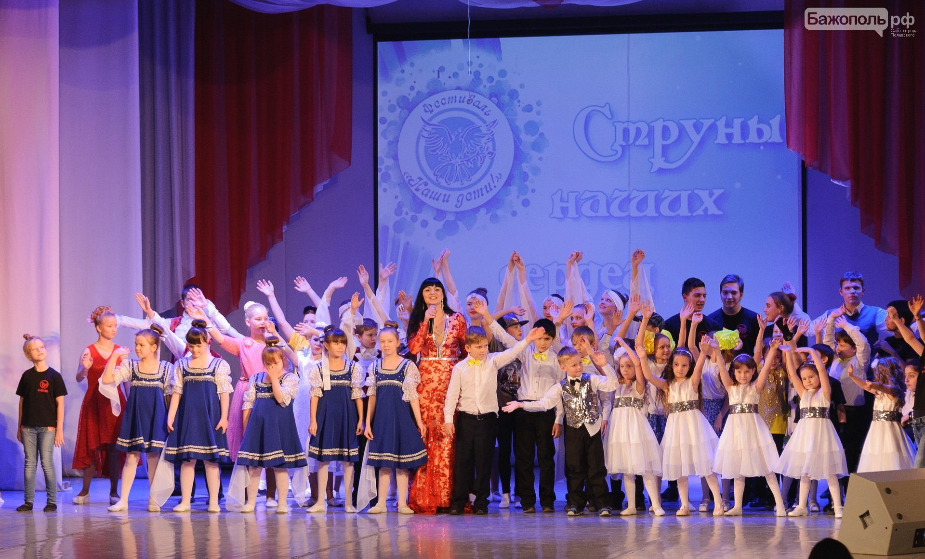

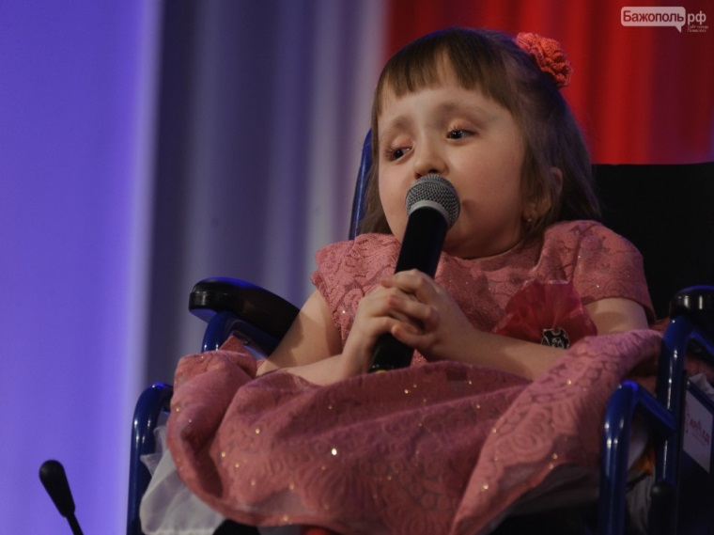
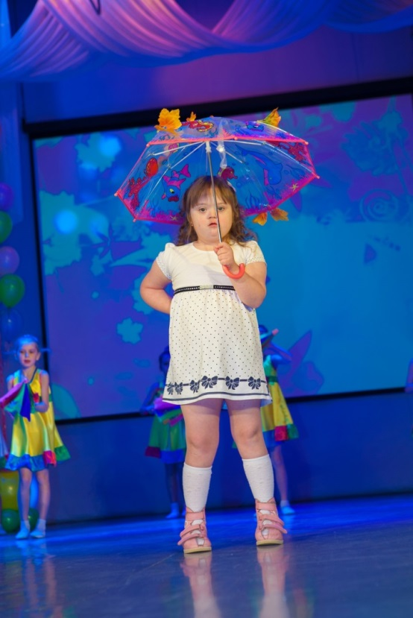
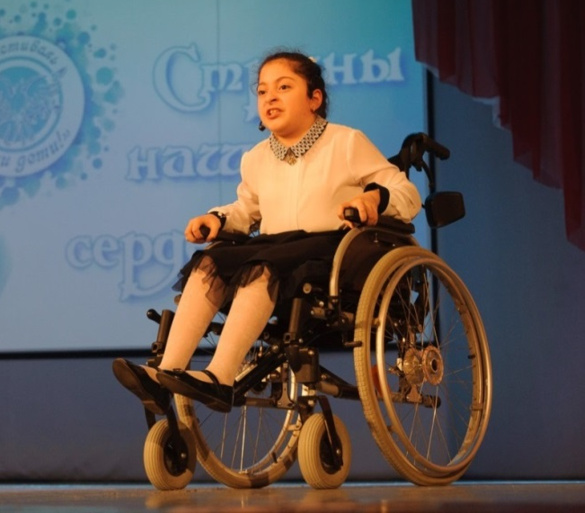
Благодаря поддержке неравнодушных партнеров и спонсоров Фестиваль приобрел популярность и за семь лет существования в нем приняли участие более 7000 детей из различных городов.

.

Для многих детей Фестиваля является самым ярки событием в жизни, он заставляет их более уверенно смотреть в будущее, дарит чувства собственной успешности и значимости.
Фестиваль проводится в четырех возрастных группах:
- дошкольная возрастная категория до 6 лет (второй этап);
- младшая возрастная категория - от 6 до 9 лет;
- средняя возрастная категория - от 10 до 14 лет;
- старшая возрастная категория - от 15 до 18 лет.

Фестиваль проводится в два этапа:
- первый этап – дистанционный конкурс цифровых компьютерных технологий «Семья нового поколения» (прием заявок с 15.02 по 15.03).

Конкурс проводится по следующим номинациям:

- компьютерная графика (коллаж) в любом жанре изобразительного искусства;

- короткометражный мультипликационный фильм;

- короткометражный кинофильм.
Основанием для участия в дистанционном конкурсе является заявка, заполняемая в электронном виде по следующей ссылке https://festival.centerlado.com/2022/stage1/.
- второй этап – дистанционный фестиваль сценического творчества «Радуга талантов» (прием заявок с 05.09 по 31.10). В рамках проведения второго этапа предусмотрена организация выставки декоративно – прикладного творчества совместных семейных работ «Творчество без границ».
Конкурс проводится по следующим номинациям:
- хореографическое творчество;
- инструментальное творчество;
- вокальное творчество;
- оригинальный жанр;
- художественное чтение.
Основанием для участия в дистанционном конкурсе является заявка, заполняемая в электронном виде по следующей ссылке https://festival.centerlado.com/2022/stage2/.

Финальный гала-концерт «Мы можем все!» является заключительным этапом фестиваля. Участники гала – концерта будут определены по итогам проведения двух этапов. Всем победителям (участникам финального гала – концерта) будут вручены дипломы и подарки от спонсоров фестиваля. Гала – концерт состоится в период с 28 ноября по 05 декабря 2022 года.

С нетерпением ждем ваши заявки!

В случае возникновения вопросов, касающихся регистрации и заполнения заявки вы можете связаться с куратором фестиваля - Коробовой Екатериной Владимировной по телефону 8 (34350) 57787.

Председатель регионального отделения
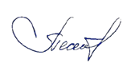
Свердловской области
Общероссийской общественной организации
Федерации психологов образования России И.В. Пестова

